MEDIENINFORMATION

Würth Elektronik veranstaltet virtuelle Fachkonferenz Digital WE Days 2023
Vier Tage lang wertvolles Elektronikwissen online
Waldenburg, 21. September 2023 – Vom 16. bis 19. Oktober 2023 veranstaltet Würth Elektronik bereits zum fünften Mal seine virtuelle Fachkonferenz Digital WE Days und bringt dabei fundiertes Elektronikfachwissen aus erster Hand auf den Bildschirm. Vier Tage lang präsentieren ausgewiesene Würth-Elektronik-Spezialisten sowie Partnerunternehmen ein abwechslungsreiches Programm mit hochkarätigen Vorträgen zu EMV, Power Management und Elektromechanik, Wireless Power, Optoelektronik, und vielen weiteren Themen. Ergänzend zu den englischsprachigen Vorträgen besteht die Möglichkeit, in interaktiven Frage- und Antwort-Sessions vertiefende Informationen zu erhalten. Die Anmeldung zur kostenfreien Veranstaltung ist ab sofort möglich unter www.we-online.com/digital-we-days.
„‚More than you expect!‘ – unsere Philosophie steht auch bei diesem Event ganz im Mittelpunkt, denn wir sind mehr als ein reiner Bauelemente-Anbieter“, erklärt Alexander Gerfer, CTO der Würth Elektronik eiSos. „Wir unterstützen unsere Kundinnen und Kunden proaktiv bei der Problemlösung und liefern das Know-how zum Produkt gleich mit. Da verwundert es nicht, dass unsere kontinuierlich wachsende Community diese Veranstaltung längst als feste Größe im Kalender stehen hat.“
Komprimiertes Fachwissen und Austausch
Mit den Digital WE Days bietet Würth Elektronik sowohl Kund:innen als auch Entwickler:innen und Interessierten die einzigartige Möglichkeit, sich einen umfassenden Überblick über den aktuellen Stand der Technik, neueste Entwicklungen und Perspektiven in der Elektronik zu verschaffen. Dabei kommen Expert:innen aus den verschiedensten Abteilungen und Teams von Würth Elektronik zu Wort. Partnervorträge von onsemi, KDPOF, ST Microelectronics, Texas Instruments sowie Rohde & Schwarz ergänzen das Programm. Die Länge der mehr als 30 technischen Präsentationen beträgt jeweils etwa 30 Minuten. Es geht um Themen wie Stromversorgung, EMV, Filterberechnung, Power-Modul-Design, Wärme-Management auf Leiterplatten und vieles mehr. Nach jedem Vortrag haben die Teilnehmenden im Rahmen einer umfassenden Live-Frage-und-Antwort-Session Gelegenheit, direkt und persönlich mit den Expert:innen in Austausch zu treten.

Anmeldung ab sofort möglich
Bei den Digital WE Days 2023 handelt es sich um einen kostenlosen Service von Würth Elektronik. Alle Vorträge sind individuell buchbar. Die Anmeldung zur virtuellen Konferenz ist ab sofort möglich.
Informationen zum Vortragsprogramm, den einzelnen Themenbereichen sowie die Registrierung zur Anmeldung gibt es zentral unter der Adresse www.we-online.com/digital-we-days.

Verfügbares Bildmaterial
Folgendes Bildmaterial steht druckfähig im Internet zum Download bereit: https://kk.htcm.de/press-releases/wuerth/
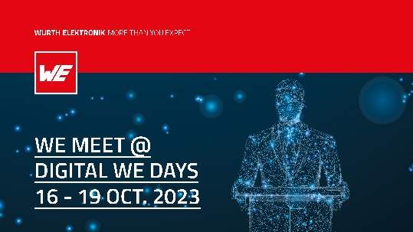  Bildquelle: Würth Elektronik  Die virtuelle Fachkonferenz Digital WE Days findet vom 16. bis 19. Oktober statt. | 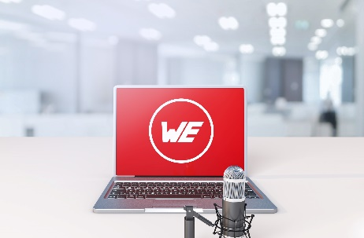  Bildquelle: Würth Elektronik  Digital WE Days 2023: Abwechslungsreiches Programm mit wissenswerten Vorträgen sowie anschließender Live-Frage-und-Antwort-Session zu EMV, Power Management, Elektromechanik, Wireless Power, Optoelektronik, und vielen weiteren Themen.

Über die Würth Elektronik eiSos Gruppe
Die Würth Elektronik eiSos Gruppe ist Hersteller elektronischer und elektromechanischer Bauelemente für die Elektronikindustrie und Technologie-Enabler für zukunftsweisende Elektroniklösungen. Würth Elektronik eiSos ist einer der größten europäischen Hersteller von passiven Bauteilen und in 50 Ländern aktiv. Fertigungsstandorte in Europa, Asien und Nordamerika versorgen die weltweit wachsende Kundenzahl.

Das Produktprogramm umfasst EMV-Komponenten, Induktivitäten, Übertrager, HF-Bauteile, Varistoren, Kondensatoren, Widerstände, Quarze, Oszillatoren, Power Module, Wireless Power Transfer, LEDs, Sensoren, Funkmodule, Steckverbinder, Stromversorgungselemente, Schalter, Taster, Verbindungstechnik, Sicherungshalter sowie Lösungen zur drahtlosen Datenübertragung.
Die Verfügbarkeit ab Lager aller Katalogbauteile ohne Mindestbestellmenge, kostenlose Muster und umfangreicher Support durch technische Vertriebsmitarbeitende und Auswahltools prägen die einzigartige Service-Orientierung des Unternehmens.
Würth Elektronik ist Teil der Würth-Gruppe, dem Weltmarktführer in der Entwicklung, der Herstellung und dem Vertrieb von Montage- und Befestigungsmaterial, und beschäftigt 8 200 Mitarbeitende. Im Jahr 2022 erwirtschaftete die Würth Elektronik Gruppe einen Umsatz von 1,33 Milliarden Euro.
Würth Elektronik: more than you expect!
Weitere Informationen unter www.we-online.com

Weitere Informationen:  Würth Elektronik eiSos GmbH & Co. KG  Sarah Hurst  Clarita-Bernhard-Straße 9  81249 München  Telefon: +49 7942 945-5186  E-Mail: sarah.hurst@we-online.de  www.we-online.com | Pressekontakt:  HighTech communications GmbH  Brigitte Basilio  Brunhamstraße 21  81249 München  Telefon: +49 89 500778-20  E-Mail: b.basilio@htcm.de  www.htcm.de

